ПРОЕКТ

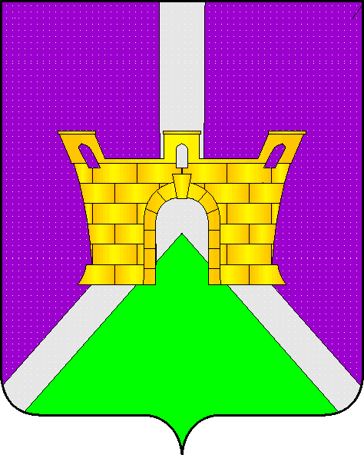

АДМИНИСТРАЦИЯ ВИМОВСКОГО СЕЛЬСКОГО ПОСЕЛЕНИЯ
УСТЬ-ЛАБИНСКОГО РАЙОНА
П О С Т А Н О В Л Е Н И Е

от ___________ №

посёлок Вимовец

Об утверждении состава Общественного Совета при администрации Вимовского сельского поселения Усть-Лабинского района

В целях реализации Федерального закона от 21.07.2014 №212-ФЗ «Об основах общественного контроля в Российской Федерации», а также положений Федерального закона от 05.04.2013 №44-ФЗ «О контрактной системе в сфере закупок товаров, работ, услуг для обеспечения государственных и муниципальных нужд», в соответствии с постановлением администрации Вимовского сельского поселения Усть-Лабинского района от «___» ______ 20___ г. № ____«Об утверждении Положения об Общественном совете при администрации Вимовского сельского поселения Усть-Лабинского района» п о с т а н о в л я ю:

1. Утвердить состав общественного совета при администрации Вимовского сельского поселения Усть – Лабинского района в количестве 5 человек, согласно приложению.
2. Юридическому отделу администрации Вимовского сельского поселения Усть-Лабинского района (Аванян) разместить настоящее постановление на официальном Интернет-сайте администрации Вимовского сельского поселения Усть-Лабинского района.
3. Контроль за исполнением настоящего постановления оставляю за собой.

Глава Вимовского сельского поселения
Усть – Лабинского района Е.В. Марушков

ПРИЛОЖЕНИЕ
УТВЕРЖДЕН
Постановлением администрации
Вимовского сельского поселения Усть – Лабинского района
от ____________ №______

СОСТАВ
общественного совета при администрации
Вимовского сельского поселения Усть-Лабинского района

- Чернов Павел Иванович - депутат Совета Вимовского сельского поселения Усть-Лабинского района;
- Вислова Ольга Анатольевна - депутат Совета Вимовского сельского поселения Усть-Лабинского района;
- Олейникова Наталья Владимировна – директор МБОУ СОШ № 16;
- Зайцева Людмила Германовна – депутат Совета Вимовского сельского поселения Усть-Лабинского района, председатель ТОС, пенсионер;
- Логоватовская Валентина Павловна – депутат Совета Вимовского сельского поселения Усть-Лабинского района, пенсионер.

Глава Вимовского сельского поселения
Усть – Лабинского района Е.В. Марушков

